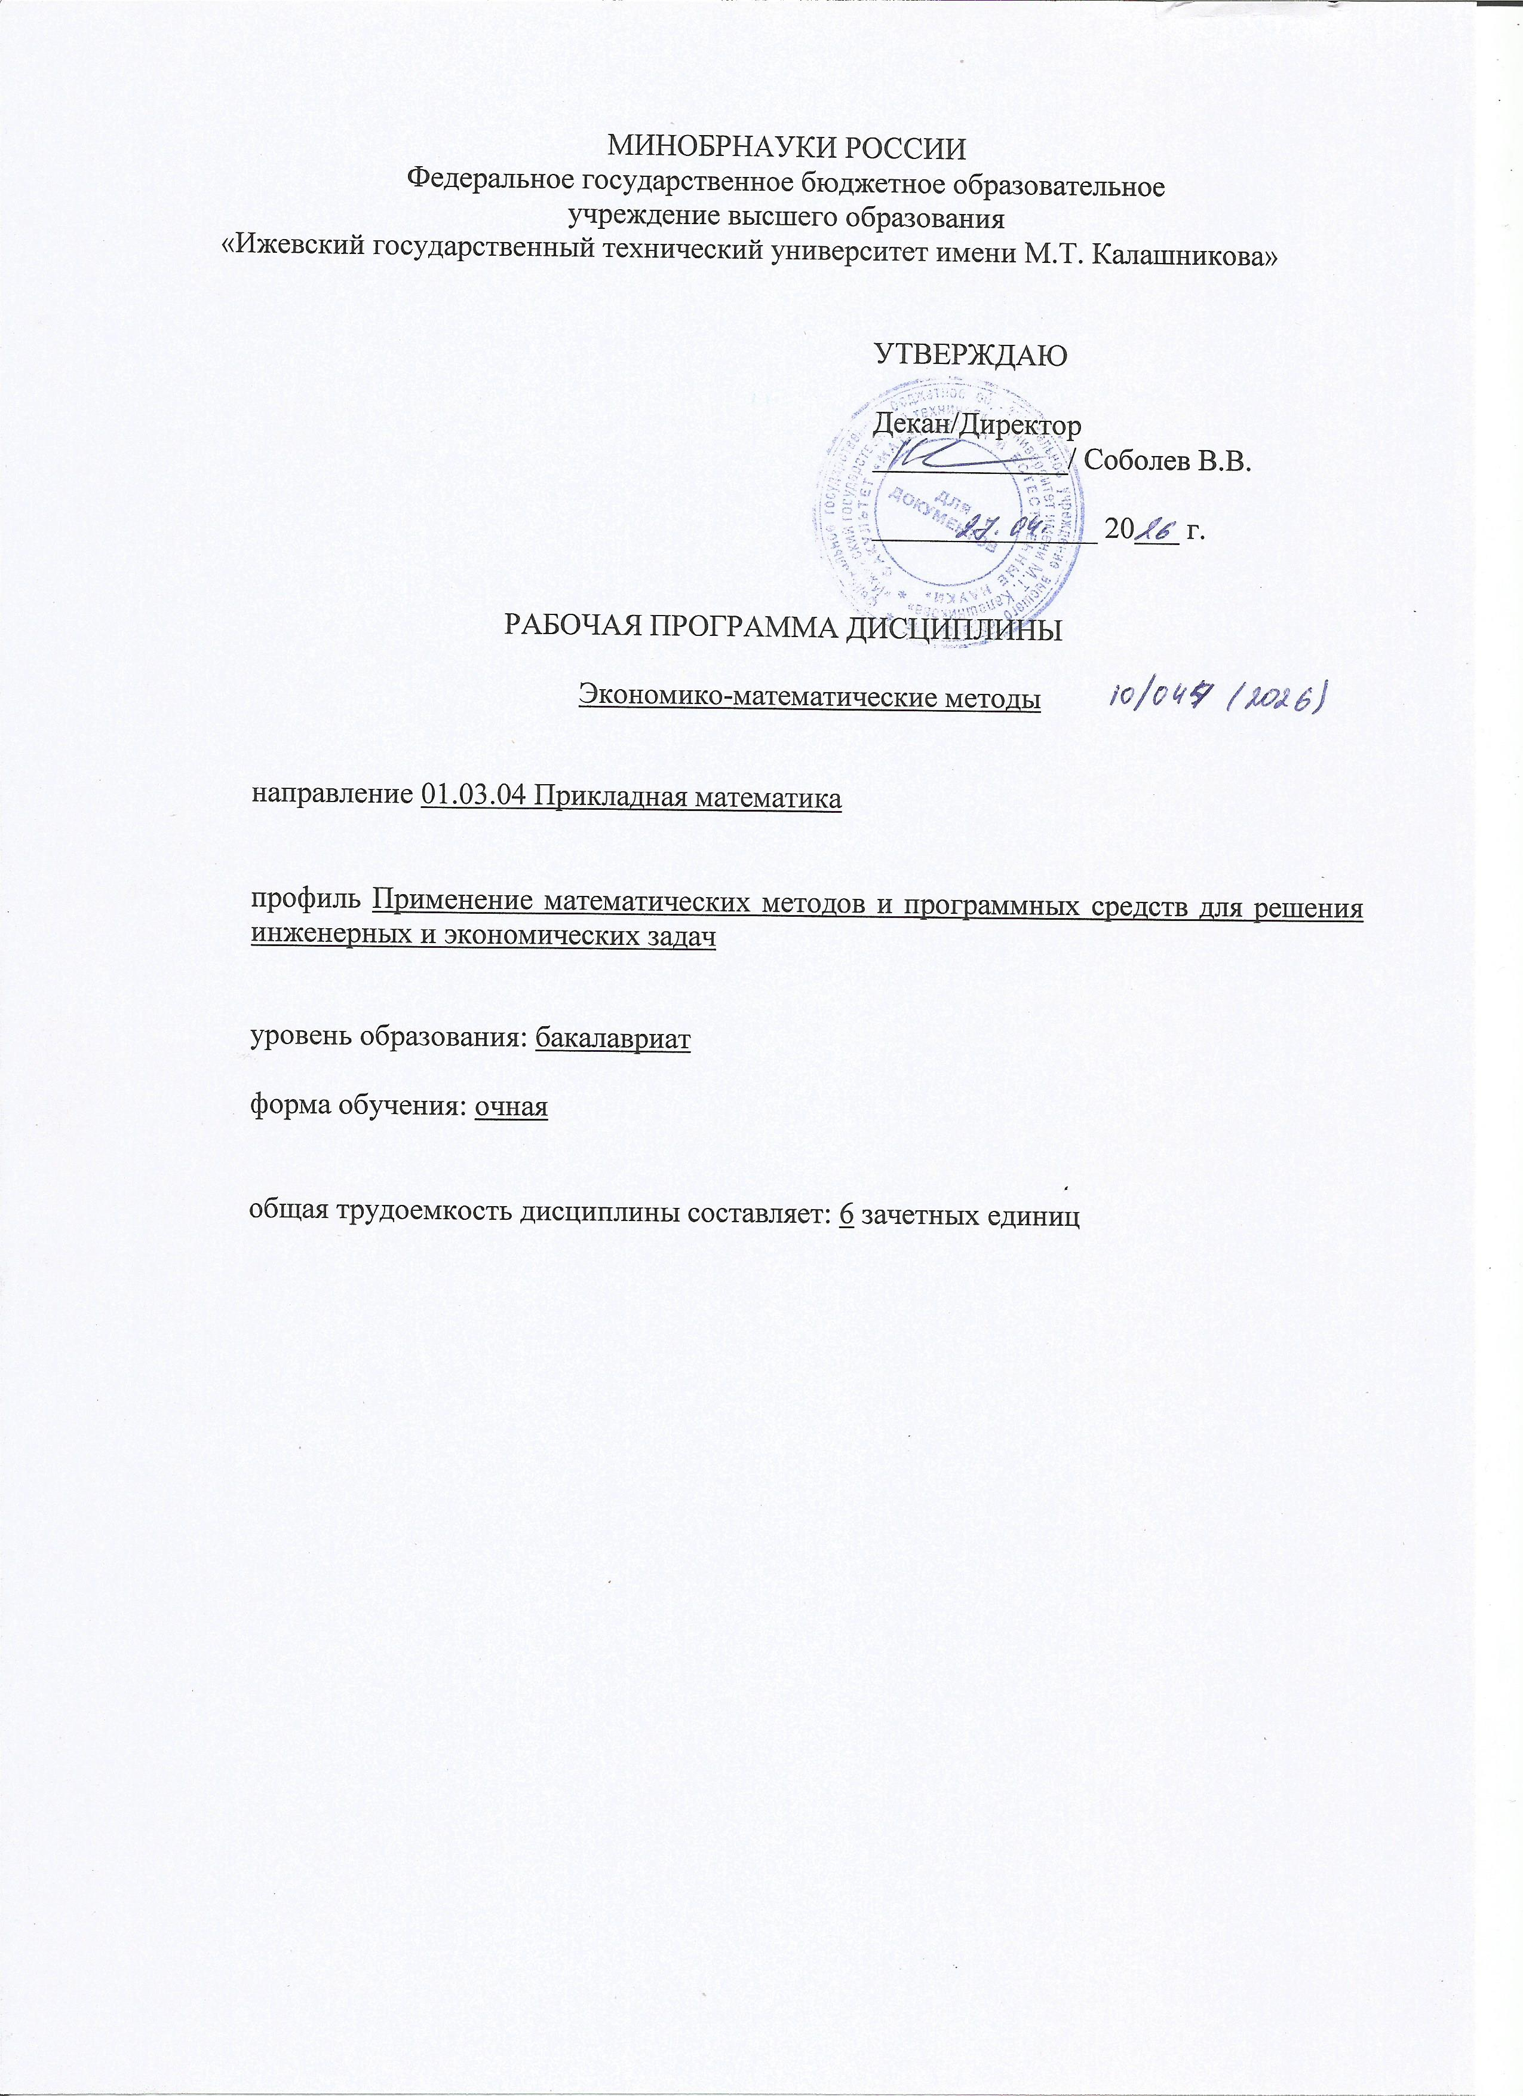
МИНОБРНАУКИ РОССИИ
Федеральное государственное бюджетное образовательное
учреждение высшего образования
«Ижевский государственный технический университет имени М.Т. Калашникова»

УТВЕРЖДАЮ

Декан/Директор
_____________/ Соболев В.В.

_______________ 20___ г.

РАБОЧАЯ ПРОГРАММА ДИСЦИПЛИНЫ

Экономико-математические методы

направление 01.03.04 Прикладная математика

профиль Применение математических методов и программных средств для решения инженерных и экономических задач

уровень образования: бакалавриат

форма обучения: очная

общая трудоемкость дисциплины составляет: 6 зачетных единиц
Кафедра Прикладная математика и информационные технологии_________
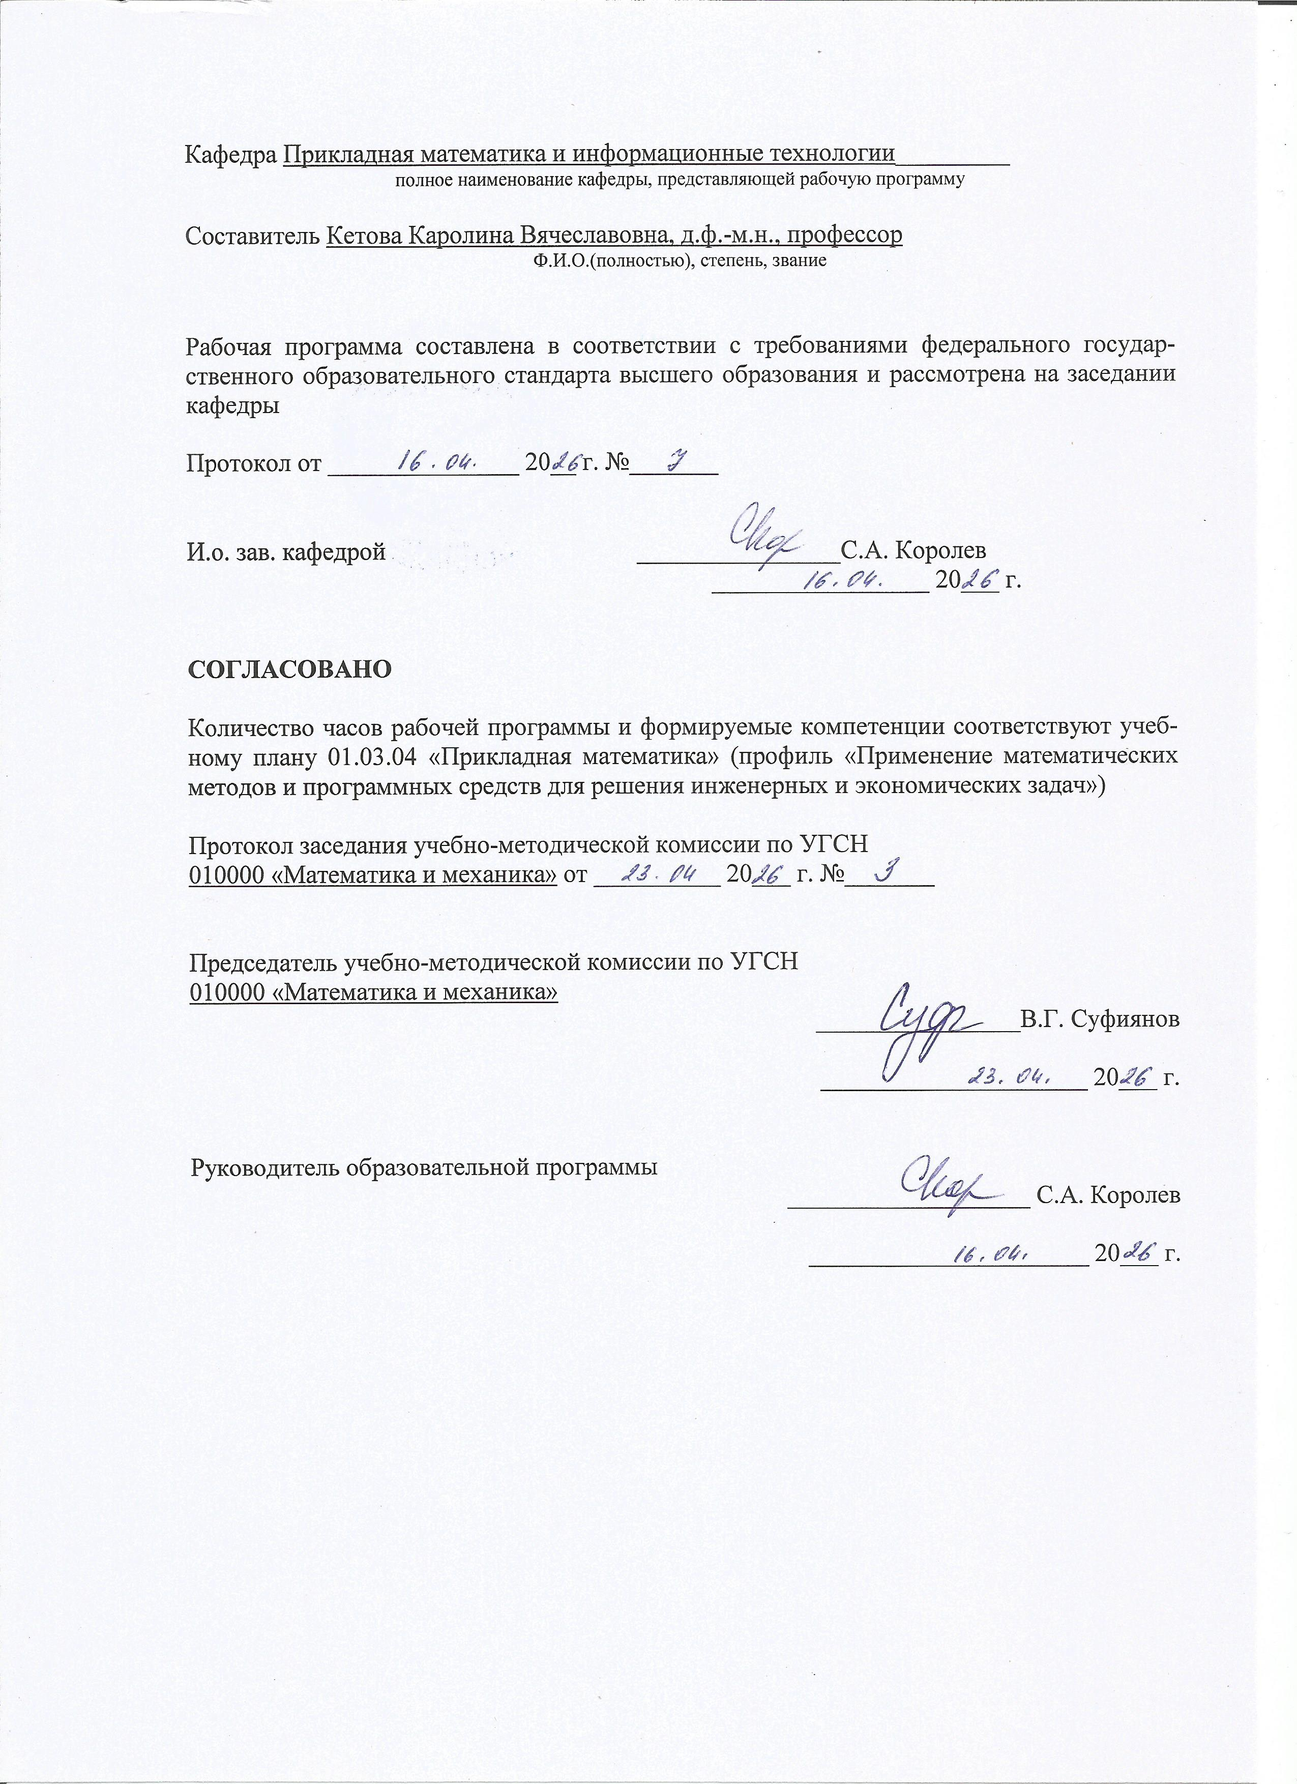
полное наименование кафедры, представляющей рабочую программу

Составитель Кетова Каролина Вячеславовна, д.ф.-м.н., профессор
Ф.И.О.(полностью), степень, звание

Рабочая программа составлена в соответствии с требованиями федерального государственного образовательного стандарта высшего образования и рассмотрена на заседании кафедры

Протокол от _______________ 20__ г. №_______

И.о. зав. кафедрой ________________С.А. Королев
_________________ 20___ г.

СОГЛАСОВАНО

Количество часов рабочей программы и формируемые компетенции соответствуют учебному плану 01.03.04 «Прикладная математика» (профиль «Применение математических методов и программных средств для решения инженерных и экономических задач»)

Протокол заседания учебно-методической комиссии по УГСН
010000 «Математика и механика» от __________ 20___ г. №_______

Председатель учебно-методической комиссии по УГСН
010000 «Математика и механика»
________________В.Г. Суфиянов

_____________________ 20___ г.

Руководитель образовательной программы
___________________ С.А. Королев

______________________ 20___ г.

Аннотация к дисциплине
Название дисциплины | Экономико-математические методы
Направление подготовки (специальность) | 01.03.04 Прикладная математика
Направленность (профиль/программа/специализация) | Применение математических методов и программных средств для решения инженерных и экономических задач
Место дисциплины | Часть, формируемая участниками образовательных отношений Блока 1. Дисциплины (модули).
Трудоемкость (з.е. / часы) | 6 з. е./216 часов
Цель изучения дисциплины | Изучение методов построения математических моделей экономических систем, а также приобретение навыков в решении практических задач.
Компетенции, формируемые в результате освоения дисциплины | ПК-4. Способен принимать научно-обоснованные решения на основе математического моделирования и методов системного анализа.  ПК-5. Способен самостоятельно изучать новые разделы фундаментальных и прикладных наук.
Содержание дисциплины (основные разделы и темы) | Методы обработки и анализа статистических данных экономических процессов и систем. Статистический анализ динамических рядов экономических процессов. Индексный анализ социально-экономических явлений. Изучение взаимосвязи социально-экономических процессов и явлений на основе экономико-математического анализа данных. Изучение эффективности функционирования хозяйствующих объектов на основе экономико-математического анализа данных. Изучение статистики уровня жизни населения на основе экономико-математического анализа данных. Изучение финансов, денежного обращения и кредита. Изучение структуры рынка и цен на основе экономико-математического анализа статистических данных. Задачи моделирования экономических систем во времени. Модель межотраслевого баланса. Модель Неймана. Математическое описание экономического равновесия. Построение производственной функции экономической системы. Определение оптимальных траекторий движения экономической системы. Принцип максимума Понтрягина. Численное решение задач оптимального управления экономическими процессами. Математическое описание оптимального потребления и накопления в модели Рамсея. Математическая модель эндогенного научно-технического прогресса. Аналитическое и численное решение задачи оптимального управления научно-техническим прогрессом.
Форма промежуточной аттестации | Зачет с оценкой/ Зачет с оценкой

- Цели и задачи дисциплины:
Целью освоения дисциплины является изучение бакалаврами методов построения математических моделей экономических систем, а также приобретение навыков в решении практических задач.
Задачи дисциплины:
- овладение средствами анализа экономических систем,
- получение навыков формализации и построения моделей экономических систем,
- получение навыков анализа моделей экономических систем и нахождение решений.

- Планируемые результаты обучения
В результате освоения дисциплины у студента должны быть сформированы
Знания, приобретаемые в ходе освоения дисциплины
№ п/п | Знания
1 | Знание методов обработки и анализа данных экономической статистики.
2 | Знание методов средств анализа экономических систем.
3 | Знание методов построения математических моделей экономических зависимостей.

Умения, приобретаемые в ходе освоения дисциплины
№ п/п | Умения
1 | Умение строить математические модели экономических процессов.
2 | Умение анализировать и прогнозировать результаты принятия решений на основе экономико-математических моделей.

Навыки, приобретаемые в ходе освоения дисциплины
№ п/п | Навыки
1 | Владеть методами статистического анализа экономических данных.
2 | Владеть стандартными методами математического анализа и их применением к решению экономических задач.
3 | Обладать профессиональной способностью прогнозирования и моделирования экономических процессов.

Компетенции, приобретаемые в ходе освоения дисциплины
Компетенции | Индикаторы | Знания | Умения | Навыки
ПК-4. Способен принимать научно-обоснованные решения на основе математического моделирования и методов системного анализа. | ПК-4.1. Знать: основы математического моделирования, системного анализа и теории принятия решений | 1-3 | - | -
 | ПК-4.2. Уметь: применять методы математического моделирования и системного анализа в области профессиональной деятельности | - | 1,2 | -
 | ПК-4.3. Владеть: навыками принятия научно-обоснованных решений на основе математического моделирования и методов системного анализа в области профессиональной деятельности | - | - | 1-3
ПК-5. Способен самостоятельно изучать новые разделы фундаментальных и прикладных наук. | ПК-5.1. Знать: фундаментальные основы и прикладные аспекты построения математических моделей технических и социально-экономических систем. | 1-3 | - | -
 | ПК-5.2. Уметь: самостоятельно разрабатывать математические модели технических и социально-экономических систем. | - | 1,2 | -
 | ПК-5.3. Владеть: навыками самостоятельного изучения новых разделов фундаментальных и прикладных наук. | - | - | 1-3

- Место дисциплины в структуре ООП
Дисциплина относится к части, формируемой участниками образовательных отношений Блока 1 «Дисциплины (модули)» ООП.
Дисциплина изучается на 4 курсе в 7 и 8 семестрах.
Изучение дисциплины базируется на знаниях, умениях и навыках, полученных при освоении дисциплин (модулей): Математический анализ, Основы экономики, Методы оптимизации, Дифференциальные уравнения, Теория вероятностей и математическая статистика, Основы искусственного интеллекта и теории принятия решений.
Перечень последующих дисциплин (модулей), для которых необходимы знания, умения и навыки, формируемые данной учебной дисциплиной (модулем): Теория управления, Прикладная логистика.

- Структура и содержание дисциплины
  - Структура дисциплин

№ п/п | Раздел дисциплины. Форма промежуточной аттестации  (по семестрам) | Всего часов на раздел | Семестр | Распределение трудоемкости раздела (в часах) по видам учебной работы |  |  |  |  | Содержание самостоятельной работы
 |  |  |  | контактная |  |  |  | СРС
 |  |  |  | лек | пр | лаб | КЧА
1 | 2 | 3 | 4 | 5 | 6 | 7 | 8 | 10 | 11
1 | Методы обработки и анализа статистических данных экономических процессов и систем. | 16 | 7 | 4 | 2 | 5 |  | 5 | Подготовка к защите лабораторных работ
2 | Статистический анализ динамических рядов экономических процессов. | 16 | 7 | 4 | 2 | 5 |  | 5 | Подготовка к защите лабораторных работ
3 | Индексный анализ социально-экономических явлений. | 11 | 7 | 4 | 2 |  |  | 5 | Подготовка к контрольной работе
4 | Изучение взаимосвязи социально-экономических процессов и явлений на основе экономико-математического анализа статистических данных. | 17 | 7 | 4 | 2 | 6 |  | 5 | Подготовка к защите лабораторных работ
5 | Изучение эффективности функционирования хозяйствующих объектов на основе экономико-математического анализа статистических данных. | 11 | 7 | 4 | 2 |  |  | 5 | Подготовка к контрольной работе
6 | Изучение статистики уровня жизни населения на основе экономико-математического анализа статистических данных. | 11 | 7 | 4 | 2 |  |  | 5 | Подготовка к контрольной работе
7 | Изучение финансов, денежного обращения и кредита на основе экономико-математического анализа статистических данных. | 12 | 7 | 4 | 2 |  |  | 6 | Подготовка к контрольной работе
8 | Изучение структуры рынка и цен на основе экономико-математического анализа статистических данных. | 12 | 7 | 4 | 2 |  |  | 6 | Подготовка к контрольной работе
9 | Зачет с оценкой | 2 | 7 | – | – | – | 0,4 | 1,6 | Зачет выставляется по совокупности результатов текущего контроля успеваемости
 | Итого: | 108 |  | 32 | 16 | 16 | 0,4 | 43,6
10 | Задачи моделирования экономических систем во времени. | 9 | 8 | 1 | 1 |  |  | 7 | Самостоятельное изучение литература [1], c.50-68.
11 | Модель межотраслевого баланса. | 11 | 8 | 2 | 2 |  |  | 7 | Самостоятельное изучение литература [1], c.69-81.
12 | Модель Неймана. | 9 | 8 | 1 | 1 |  |  | 7 | Самостоятельное изучение литература [1], c.81-100.
13 | Математическое описание экономического равновесия. | 9 | 8 | 1 | 1 |  |  | 7 | Самостоятельное изучение литература [2], c.41-52.
15 | Построение производственной функции экономической системы. Определение оптимальных траекторий движения экономической системы. Принцип максимума Понтрягина | 12 | 8 | 2 | 2 |  |  | 8 | Подготовка к контрольной работе
16 | Численное решение задач оптимального управления экономическими процессами. | 10 | 8 | 1 | 1 |  |  | 8 | Подготовка к защите лабораторных работ
17 | Математическое описание оптимального потребления и накопления в модели Рамсея. | 24 | 8 | 2 | 2 | 12 |  | 8 | Подготовка к защите лабораторных работ
18 | Математическая модель эндогенного научно-технического прогресса. Аналитическое и численное решение задачи оптимального управления научно-техническим прогрессом. | 24 | 8 | 2 | 2 | 12 |  | 8 | Подготовка к защите лабораторных работ
19 | Зачет с оценкой | 2 | 8 | – | – | – | 0,4 | 1,6 | Зачет выставляется по совокупности результатов текущего контроля успеваемости
 | Итого: | 108 |  | 12 | 12 | 24 | 0,4 | 59,6
 | Всего: | 216 |  | 44 | 28 | 40 | 0,8 | 103,2

  - Содержание разделов курса и формируемых в них компетенций
№  п/п | Раздел  дисциплины | Коды компетенции и индикаторов | Знания | Умения | Навыки | Форма контроля
1 | Методы обработки и анализа статистических данных экономических процессов и систем.  - Статистическое наблюдение. Группировка статистических данных.  - Обобщающие статистические показатели.  - Статистический анализ рядов распределения. Выборочное наблюдение.  - Статистический анализ рядов динамики. Расчет средних величин. | ПК-4.1,  ПК-4.2,  ПК-4.3,  ПК-5.1,  ПК-5.2,  ПК-5.3 | 1-3 | 1,2 | 1-3 | Текущий контроль выполнения тестовых заданий; защита лабораторной работы; контрольная работа
2 | Статистический анализ динамических рядов экономических процессов.  - Применение рядов динамики при изучении социально-экономических явлений. Моментальные и интервальные ряды.  - Сопоставимость уровней рядов динамики. Взаимосвязь между цепными и базисными показателями динамики.  - Методы выявления тренда. Аналитический метод выравнивания рядов динамики.  - Статистическая оценка сезонных колебаний.  - Связный анализ рядов динамики. Приведение рядов к одному основанию. | ПК-4.1,  ПК-4.2,  ПК-4.3,  ПК-5.1,  ПК-5.2,  ПК-5.3 | 1-3 | 1,2 | 1-3 | Текущий контроль выполнения тестовых заданий; защита лабораторной работы; контрольная работа
3 | Индексный анализ социально-экономических явлений.  - Классификация индексов.  - Факторный индексный анализ.  - Выбор весов при индексировании явлений.  - Построение индексных моделей. Индексы переменного и фиксированного состава. Индекс влияния структурных сдвигов. | ПК-4.1,  ПК-4.2,  ПК-4.3,  ПК-5.1,  ПК-5.2,  ПК-5.3 | 1-3 | 1,2 | 1-3 | Текущий контроль выполнения тестовых заданий; защита лабораторной работы; контрольная работа
4 | Изучение взаимосвязи социально-экономических процессов и явлений на основе экономико-математического анализа статистических данных.  - Виды связей: функциональная и корреляционная. Формы связей. Однофакторные и многофакторные связи.  - Корреляционный метод анализа. Этапы его проведения. Расчет параметров уравнения взаимосвязи. Методы определения тесноты связи.  - Непараметрические методы оценки тесноты связи. | ПК-4.1,  ПК-4.2,  ПК-4.3,  ПК-5.1,  ПК-5.2,  ПК-5.3 | 1-3 | 1,2 | 1-3 | Текущий контроль выполнения тестовых заданий; защита лабораторной работы; контрольная работа
5 | Изучение эффективности функционирования хозяйствующих объектов на основе экономико-математического анализа статистических данных.  - Классификация хозяйствующих объектов по организационно-правовым формам деятельности, по отраслевой принадлежности и размерам. Хозяйствующий объект и внешняя среда.  - Изучение статистики финансов на основе экономико-математического анализа.  - Статистическое изучение источников формирования и направлений использования финансовых ресурсов. | ПК-4.1,  ПК-4.2,  ПК-4.3,  ПК-5.1,  ПК-5.2,  ПК-5.3 | 1-3 | 1,2 | 1-3 | Текущий контроль выполнения тестовых заданий; защита лабораторной работы; контрольная работа
6 | Изучение статистики уровня жизни населения на основе экономико-математического анализа статистических данных.  - Основные блоки показателей, отражающих благосостояние населения. Проблема исчисления единого обобщающего показателя благосостояния населения.  - Система сводных показателей для обобщенной характеристики уровня жизни населения.  - Доходы домашних хозяйств как потенциальная сумма их потребительских расходов. Состав расходов домашних хозяйств на конечное потребление.  - Изучение структуры расходов населения. Статистические методы оценки связи между динамикой доходов и уровнем потребления. | ПК-4.1,  ПК-4.2,  ПК-4.3,  ПК-5.1,  ПК-5.2,  ПК-5.3 | 1-3 | 1,2 | 1-3 | Текущий контроль выполнения тестовых заданий; защита лабораторной работы; контрольная работа
7 | Изучение финансов, денежного обращения и кредита на основе экономико-математического анализа статистических данных.  - Классификация видов деятельности финансового сектора экономики.  - Классификация хозяйственных операций: поступления и платежи, возмездные и безвозмездные операции.  - Основные блоки денежного обращения и кредита: размеры денежной массы и ее структура.  - Характеристика кредитной политики. Ссудный процент, ставка рефинансирования.  - Индивидуальные характеристики ценной бумаги. Фондовые индексы. | ПК-4.1,  ПК-4.2,  ПК-4.3,  ПК-5.1,  ПК-5.2,  ПК-5.3 | 1-3 | 1,2 | 1-3 | Текущий контроль выполнения тестовых заданий; защита лабораторной работы; контрольная работа
8 | Изучение структуры рынка и цен на основе экономико-математического анализа статистических данных.  - Статистические методы исследования экономической конъюнктуры и деловой активности.  - Структура системы показателей цен: розничные цены, тарифы на услуги, оптовые, закупочные, сметные цены, цены внешней торговли.  - Применение индексов Ласпейреса и Пааше в статистике цен. Индекс потребительских цен.  - Индексы цен в измерении инфляции и дефляторов макроэкономических показателей. | ПК-4.1,  ПК-4.2,  ПК-4.3,  ПК-5.1,  ПК-5.2,  ПК-5.3 | 1-3 | 1,2 | 1-3 | Текущий контроль выполнения тестовых заданий; защита лабораторной работы; контрольная работа
9 | Задачи моделирования экономических систем во времени.  - Методы продолжения временных рядов на основе метода наименьших квадратов.  - Выделение тренда и периодической составляющей методом главных компонент.  - Применение нейронных сетей для продолжения экономических временных рядов. | ПК-4.1,  ПК-4.2,  ПК-4.3,  ПК-5.1,  ПК-5.2,  ПК-5.3 | 1-3 | 1,2 | 1-3 | Текущий контроль выполнения тестовых заданий; защита лабораторной работы; контрольная работа
10 | Модель межотраслевого баланса.  - Модель межотраслевого баланса (МОБ). Основные предпосылки и свойства модели МОБ.  - МОБ с включением функций спроса и дохода. МОБ с учетом затрат на охрану окружающей среды. Межрегиональная МОБ.  - Понятие оптимизационной модели на базе МОБ. | ПК-4.1,  ПК-4.2,  ПК-4.3,  ПК-5.1,  ПК-5.2,  ПК-5.3 | 1-3 | 1,2 | 1-3 | Текущий контроль выполнения тестовых заданий; защита лабораторной работы; контрольная работа
11 | Модель Неймана.  - Матрицы затрат и выпуска в модели Неймана.  - Правило нулевого дохода.  - Понятие стационарных траекторий в динамической модели. | ПК-4.1,  ПК-4.2,  ПК-4.3,  ПК-5.1,  ПК-5.2,  ПК-5.3 | 1-3 | 1,2 | 1-3 | Текущий контроль выполнения тестовых заданий; защита лабораторной работы; контрольная работа
12 | Математическое описание экономического равновесия.  - Существование равновесия в модели Неймана.  - Равновесие в модели межотраслевого баланса. | ПК-4.1,  ПК-4.2,  ПК-4.3,  ПК-5.1,  ПК-5.2,  ПК-5.3 | 1-3 | 1,2 | 1-3 | Текущий контроль выполнения тестовых заданий; защита лабораторной работы; контрольная работа
13 | Построение производственной функции экономической системы. Определение оптимальных траекторий движения экономической системы. Принцип максимума Понтрягина.  - Построение производственной функции экономической системы.  - Постановка задачи оптимального управления динамическими системами.  - Уравнения состояния, критерии и граничные условия.  - Формулировка принципа максимума Понтрягина. | ПК-4.1,  ПК-4.2,  ПК-4.3,  ПК-5.1,  ПК-5.2,  ПК-5.3 | 1-3 | 1,2 | 1-3 | Текущий контроль выполнения тестовых заданий; защита лабораторной работы; контрольная работа
14 | Численное решение задач оптимального управления экономическими процессами.  - Конечно-разностное представление задачи оптимального управления.  - Редукция задачи оптимального управления к задаче нелинейного программирования.  - Методы решения оптимизационных задач. | ПК-4.1,  ПК-4.2,  ПК-4.3,  ПК-5.1,  ПК-5.2,  ПК-5.3 | 1-3 | 1,2 | 1-3 | Текущий контроль выполнения тестовых заданий; защита лабораторной работы; контрольная работа
15 | Математическое описание оптимального потребления и накопления в модели Рамсея.  - Постановка задачи в модели Рамсея.  - Критерий оптимальности, терминальные условия.  - Анализ стационарных траекторий.  - Применение принципа максимума для нахождения оптимальной траектории. | ПК-4.1,  ПК-4.2,  ПК-4.3,  ПК-5.1,  ПК-5.2,  ПК-5.3 | 1-3 | 1,2 | 1-3 | Текущий контроль выполнения тестовых заданий; защита лабораторной работы; контрольная работа
16 | Математическая модель эндогенного научно-технического прогресса. Аналитическое и численное решение задачи оптимального управления научно-техническим прогрессом.  - Постановка задачи оптимального развития эндогенного научно-технического прогресса. Критерии и ограничения.  - Решение задачи оптимального управления научно-техническим прогрессом на основе принципа максимума Понтрягина. Применение численного метода. | ПК-4.1,  ПК-4.2,  ПК-4.3,  ПК-5.1,  ПК-5.2,  ПК-5.3 | 1-3 | 1,2 | 1-3 | Текущий контроль выполнения тестовых заданий; защита лабораторной работы; контрольная работа

  - Наименование тем лекций, их содержание и объем в часах
№ п/п | № раздела дисциплины | Наименование лекций | Трудоем-кость (час)
1 | 1 | Статистическое наблюдение. Группировка статистических данных. Обобщающие статистические показатели. Статистический анализ рядов распределения. Выборочное наблюдение. Статистический анализ рядов динамики. Расчет средних величин. | 4
2 | 2 | Применение рядов динамики при изучении социально-экономических явлений. Моментальные и интервальные ряды. Сопоставимость уровней рядов динамики. Взаимосвязь между цепными и базисными показателями динамики. Методы выявления тренда. Аналитический метод выравнивания рядов динамики. Статистическая оценка сезонных колебаний. Связный анализ рядов динамики. Приведение рядов к одному основанию. | 4
3 | 3 | Классификация индексов. Факторный индексный анализ. Выбор весов при индексировании явлений. Построение индексных моделей. Индексы переменного и фиксированного состава. Индекс влияния структурных сдвигов. | 4
4 | 4 | Виды связей: функциональная и корреляционная. Формы связей. Однофакторные и многофакторные связи. Корреляционный метод анализа. Этапы его проведения. Расчет параметров уравнения взаимосвязи. Методы определения тесноты связи. Непараметрические методы оценки тесноты связи. | 4
5 | 5 | Классификация хозяйствующих объектов по организационно-правовым формам деятельности, по отраслевой принадлежности и размерам. Хозяйствующий объект и внешняя среда. Изучение статистики финансов на основе экономико-математического анализа. Статистическое изучение источников формирования и направлений использования финансовых ресурсов. | 4
6 | 6 | Основные блоки показателей, отражающих благосостояние населения. Проблема исчисления единого обобщающего показателя благосостояния населения. Система сводных показателей для обобщенной характеристики уровня жизни населения. Доходы домашних хозяйств как потенциальная сумма их потребительских расходов. Состав расходов домашних хозяйств на конечное потребление. Изучение структуры расходов населения. Статистические методы оценки связи между динамикой доходов и уровнем потребления. | 4
7 | 7 | Классификация видов деятельности финансового сектора экономики. Классификация хозяйственных операций: поступления и платежи, возмездные и безвозмездные операции. Основные блоки денежного обращения и кредита: размеры денежной массы и ее структура. Характеристика кредитной политики. Ссудный процент, ставка рефинансирования. Индивидуальные характеристики ценной бумаги. Фондовые индексы. | 4
8 | 8 | Статистические методы исследования экономической конъюнктуры и деловой активности. Структура системы показателей цен: розничные цены, тарифы на услуги, оптовые, закупочные, сметные цены, цены внешней торговли. Применение индексов Ласпейреса и Пааше в статистике цен. Индекс потребительских цен. Индексы цен в измерении инфляции и дефляторов макроэкономических показателей. | 4
9 | 9 | Методы продолжения временных рядов на основе метода наименьших квадратов. Выделение тренда и периодической составляющей методом главных компонент. Применение нейронных сетей для продолжения экономических временных рядов. | 1
10 | 10 | Модель межотраслевого баланса (МОБ). Основные предпосылки и свойства модели МОБ. МОБ с включением функций спроса и дохода. МОБ с учетом затрат на охрану окружающей среды. Межрегиональная МОБ. Понятие оптимизационной модели на базе МОБ. | 2
11 | 11 | Матрицы затрат и выпуска в модели Неймана. Правило нулевого дохода. Понятие стационарных траекторий в динамической модели. | 1
12 | 12 | Существование равновесия в модели Неймана. Равновесие в модели межотраслевого баланса. | 1
13 | 13 | Построение производственной функции экономической системы. Постановка задачи оптимального управления динамическими системами. Уравнения состояния, критерии и граничные условия. Формулировка принципа максимума Понтрягина. | 2
14 | 14 | Конечно-разностное представление задачи оптимального управления. Редукция задачи оптимального управления к задаче нелинейного программирования. Методы решения оптимизационных задач. | 1
15 | 15 | Постановка задачи в модели Рамсея. Критерий оптимальности, терминальные условия. Анализ стационарных траекторий. Применение принципа максимума для нахождения оптимальной траектории. | 2
16 | 16 | Постановка задачи оптимального развития эндогенного научно-технического прогресса. Критерии и ограничения. Решение задачи оптимального управления научно-техническим прогрессом на основе принципа максимума Понтрягина. Применение численного метода. | 2
 | Всего |  | 44

  - Наименование тем практических занятий, их содержание и объем в часах
№ п/п | № раздела дисциплины | Наименование практических работ | Трудоем-кость (час)
1 | 1 | Методы обработки и анализа статистических данных экономических процессов и систем. | 2
2 | 2 | Статистический анализ динамических рядов экономических процессов. | 2
3 | 3 | Индексный анализ социально-экономических явлений. Изучение алгоритмов построения индексных моделей в экономике. Построение индексов переменного и фиксированного состава. Изучение изменения структуры экономических процессов с помощью индекса влияния структурных сдвигов. | 2
4 | 4 | Изучение взаимосвязи социально-экономических процессов и явлений на основе экономико-математического анализа статистических данных. | 2
5 | 5 | Изучение эффективности функционирования хозяйствующих объектов на основе экономико-математического анализа статистических данных. Экономико-математический анализ источников формирования и направлений использования финансовых ресурсов на примере одного из предприятий региона. | 2
6 | 6 | Экономико-математическая оценка уровня жизни населения. Изучение структуры доходов и расходов населения на основе использования реальных статистических данных региона. | 2
7 | 7 | Изучение финансов, денежного обращения и кредита на основе экономико-математического анализа статистических данных. | 2
8 | 8 | Изучение структуры рынка и цен. Расчет индексов Ласпейреса и Пааше. Расчет индекса потребительских цен на основе использования реальных статистических данных. | 2
9 | 9 | Решение задач продолжения временных характеристик в экономических системах. | 1
10 | 10 | Изучение модели межотраслевого баланса. | 2
11 | 11 | Изучение модели Неймана. | 1
12 | 12 | Математическое равновесие в экономических моделях. | 1
13 | 13 | Построение производственной функции экономической системы на примере статистических данных региональной экономики. | 2
14 | 14 | Изучение схемы применения принципа максимума Понтрягина при построении оптимального управления в экономических системах. | 5
 | Всего |  | 28

  - Наименование тем лабораторных работ, их содержание и объем в часах
№ п/п | № раздела дисциплины | Наименование лабораторных работ | Трудоем-кость (час)
1 | 1 | Изучение методов обработки и анализа статистических данных экономических процессов. | 5
2 | 2 | Проведение статистического анализа динамических рядов экономических процессов. | 5
3 | 3 | Изучение взаимосвязи социально-экономических процессов и явлений на основе экономико-математического анализа статистических данных. | 6
4 | 4 | Построение оптимальных пропорций потребления и накопления в экономической системе на основе модели Рамсея. | 12
5 | 5 | Изучение способов математического моделирования научно-технического прогресса. Построение численного решения задачи оптимального управления научно-техническим прогрессом. | 12
 | Всего |  | 40

- Оценочные материалы для текущего контроля успеваемости и промежуточной аттестации по дисциплине
Для контроля результатов освоения дисциплины проводятся:
– защиты лабораторных работ;
– зачет с оценкой.
Примечание: оценочные материалы (вопросы к проведению практических занятий, задания для самостоятельной работы и др.) приведены в приложении к рабочей программе дисциплины.
Промежуточная аттестация по итогам освоения дисциплины – зачет с оценкой.

- Учебно-методическое и информационное обеспечение дисциплины:
а) основная литература:
1. Экономико-математические методы и прикладные модели (2-е издание) [Электронный ресурс]: учебное пособие для вузов / В. В. Федосеев, А. Н. Гармаш, И. В. Орлова, В. А. Половников ; под ред. В. В. Федосеев. – Электрон. текстовые данные. М.: ЮНИТИ-ДАНА, 2019. –302 c. – Режим доступа: http://www.iprbookshop.ru/52597.html.
2. Барлаков С. А. Модели и методы в управлении и экономике с применением информационных технологий [Электронный ресурс]: учебное пособие / С. А. Барлаков, С. И. Моисеев, В. Л. Порядина. – Электрон. текстовые данные. – СПб.: Интермедия, 2019. 264 c. – Режим доступа: http://www.iprbookshop.ru/66793.html.
3. Подопригора И. В. Социально-экономическая статистика [Электронный ресурс]: учебное пособие / И. В. Подопригора. – Электрон. текстовые данные. – Томск: Томский государственный университет систем управления и радиоэлектроники. 2019. 118 c. – Режим доступа: http://www.iprbookshop.ru/72181.html.
4. Кетова К.В. Математические модели экономической динамики, Ижевск, Изд-во ИжГТУ. 2018.– 281 с. (8 экз.)
5. Кетова, К.В. Качественный анализ математических моделей динамических систем [Текст]: учебное пособие для вузов / К. В. Кетова, Е. В. Касаткина; М-во образования и науки РФ, ФГБОУ ВПО ИжГТУ имени М. Т. Калашникова. - Ижевск : Изд-во ИжГТУ, 2019. (9 экз.)
6. Экономико-математические методы и прикладные модели [Электронный ресурс]: учебное пособие / В. В. Федосеев, А. Н. Гармаш, И. В. Орлова, В. А. Половников; под ред. В. В. Федосеев. – Электрон. текстовые данные. – М. : ЮНИТИ-ДАНА, 2019. – 304 c. – Режим доступа: http://www.iprbookshop.ru/15500.html
7. Алексеенко, В. Б. Математические модели в экономике [Электронный ресурс]: учебное пособие / В. Б. Алексеенко, Ю. С. Коршунов, В. А. Красавина. — Электрон. текстовые данные. – М.: Российский университет дружбы народов, 2019. – 80 c. – Режим доступа: http://www.iprbookshop.ru/22160.html3.

б) дополнительная литература:
8. Симак Р. С. Экономико-математические методы и модели в социально-экономических исследованиях [Электронный ресурс]: учебно-методический комплекс / Р. С. Симак, Д. И. Васильев, Г. Г. Левкин. - Саратов: Ай Пи Эр Медиа. 2018. – 152 c. – Режим доступа: http://www.iprbookshop.ru/76890.html.
9. Медведева, М. А. Социально-экономическая статистика [Электронный ресурс]: практикум / М. А. Медведева. – Электрон. текстовые данные. – Омск: Омский государственный университет им. Ф.М. Достоевского, 2020. – 88 c. – 978-5-7779-1969-4. – Режим доступа: http://www.iprbookshop.ru/59652.html.

в) методические указания:
10. Русяк И.Г., Кетова К.В., Касаткина Е.В., Вавилова Д.Д. Методические указания к оформлению и выполнению рефератов, лабораторных работ, курсовых работ и проектов, практик, выпускных квалификационных работ для студентов направления 01.03.04 «Прикладная математика», 2021. – 38 с. (Рег. номер МиЕН 1-1/2021).
11. Кетова К.В. Методические указания к выполнению лабораторных работ по дисциплине «Экономико-математические методы» для студентов направления 01.03.04 «Прикладная математика» профиля «Применение математических методов и программных средств для решения инженерных и экономических задач». – Ижевск, 2021. – 51 c. (Рег. номер МиЕН 1-25/2021).
12. Кетова К.В, Трушкова Е.В. Качественный анализ математических моделей динамических систем // Учебное пособие с грифом УМО – Ижевск, Изд-во ИжГТУ, 2012.

г) перечень ресурсов информационно-коммуникационной сети Интернет:
- Электронно-библиотечная система IPRbooks http://istu.ru/material/elektronno-bibliotechnaya-sistema-iprbooks.
- Электронный каталог научной библиотеки ИжГТУ имени М.Т. Калашникова Web ИРБИС http://94.181.117.43/cgi-bin/irbis64r_12/cgiirbis_64.exe?LNG=&C21COM=F&I21DBN=IBIS&P21DBN=IBIS.
- Национальная электронная библиотека – http://нэб.рф.
- Мировая цифровая библиотека – http://www.wdl.org/ru/.
- Международный индекс научного цитирования Web of Science – http://webofscience.com.
- Научная электронная библиотека eLIBRARY.RU – https://elibrary.ru/defaultx.asp.
- Справочно-правовая система КонсультантПлюс http://www.consultant.ru/.

д) лицензионное и свободно распространяемое программное обеспечение:
- Microsoft Office Standard 2007.
- Doctor Web Enterprise Suite.
- OC MS Windows 7/10.
- Gretl.

- Материально-техническое обеспечение дисциплины:
- Лекционные занятия.
Учебные аудитории для лекционных занятий укомплектованы мебелью и техническими средствами обучения, служащими для представления учебной информации большой аудитории (наборы демонстрационного оборудования (проектор, экран, компьютер/ноутбук), учебно-наглядные пособия, тематические иллюстрации).
- Практические занятия.
Учебные аудитории для практических занятий укомплектованы специализированной мебелью и техническими средствами обучения (проектор, экран, компьютер/ноутбук).
- Лабораторные работы.
Для лабораторных занятий используются аудитория №6-309, оснащенная следующим оборудованием: проектор, экран, компьютер/ноутбук
- Самостоятельная работа.
Помещения для самостоятельной работы оснащены компьютерной техникой с возможностью подключения к сети «Интернет» и доступом к электронной информационно-образовательной среде ИжГТУ имени М.Т. Калашникова:
- научная библиотека ИжГТУ имени М.Т. Калашникова (ауд. 201 корпус № 1, адрес: 426069, Удмуртская Республика, г. Ижевск, ул. Студенческая, д.7);
- помещения для самостоятельной работы обучающихся (указать ауд. 309, корпус №6, адрес: 426069, Удмуртская Республика, г. Ижевск, ул. Студенческая, д.48).

При необходимости рабочая программа дисциплины (модуля) может быть адаптирована для обеспечения образовательного процесса инвалидов и лиц с ограниченными возможностями здоровья, в том числе для обучения с применением дистанционных образовательных технологий. Для этого требуется заявление студента (его законного представителя) и заключение психолого-медико-педагогической комиссии (ПМПК).

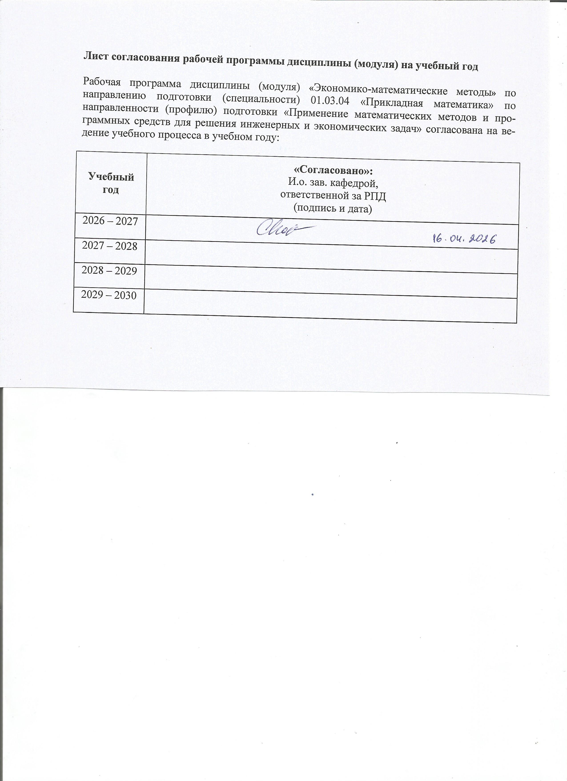
Лист согласования рабочей программы дисциплины (модуля) на учебный год

Рабочая программа дисциплины (модуля) «Экономико-математические методы» по направлению подготовки (специальности) 01.03.04 «Прикладная математика» по направленности (профилю) подготовки «Применение математических методов и программных средств для решения инженерных и экономических задач» согласована на ведение учебного процесса в учебном году:

Учебный  год | «Согласовано»:  И.о. зав. кафедрой,  ответственной за РПД  (подпись и дата)
2026 – 2027
2027 – 2028
2028 – 2029
2029 – 2030

УТВЕРЖДАЮ

Декан/Директор
_____________/Фамилия И.О.

_______________ 20___ г.

Дополнения и изменения к рабочей программе дисциплины (модуля)

«Наименование дисциплины»

по направлению подготовки (специальности) (указывается код и наименование направления подготовки (специальности) по направленности (профилю/программе/специализации) (указывается наименование направленности (профиля/программы/специализации)
на 20__/20__ учебный год

В рабочую программу вносятся следующие изменения:
- ……………………..........................................
- ………………………….................................

Дополнения и изменения рассмотрены и одобрены на заседании кафедры «____» ___________ 20___ г., протокол № ____. (заполняется кафедрой, реализующей данную дисциплину)

И.о. зав. кафедрой ________________И.О. Фамилия
_________________ 20___ г.

Заведующий выпускающей кафедрой ________________И.О. Фамилия
_________________ 20___ г.

Руководитель образовательной программы
________________И.О. Фамилия
_________________ 20___ г.

Приложение к рабочей программе дисциплины (модуля)

МИНОБРНАУКИ РОССИИ
Федеральное государственное бюджетное образовательное
учреждение высшего образования
«Ижевский государственный технический университет имени М.Т. Калашникова»

Оценочные средства
по дисциплине
Экономико-математические методы
наименование – полностью

направление (специальность) 01.03.04 Прикладная математика
код, наименование – полностью

направленность (профиль/
программа/специализация) Применение математических методов и
программных средств для решения инженерных и экономических задач
наименование – полностью

уровень образования: бакалавриат

форма обучения: очная

общая трудоемкость дисциплины составляет: 6 зачетных единиц
- Оценочные средства
Оценивание формирования компетенций производится на основе результатов обучения, приведенных в п. 2 рабочей программы и ФОС. Связь разделов компетенций, индикаторов и форм контроля (текущего и промежуточного) указаны в таблице 4.2 рабочей программы дисциплины.
Оценочные средства соотнесены с результатами обучения по дисциплине и индикаторами достижения компетенций, представлены ниже.
№  п/п | Коды компетенции и индикаторов | Результат обучения  (знания, умения и навыки) | Формы текущего и промежуточного контроля
1 | ПК-4.1. Знать: основы математического моделирования, системного анализа и теории принятия решений. | З1: Знание методов обработки и анализа данных экономической статистики.  З2: Знание методов средств анализа экономических систем.  З3: Знание методов построения математических моделей экономических зависимостей. | Защита лабораторной работы; контрольная работа; тест; зачет с оценкой
2 | ПК-4.2. Уметь: применять методы математического моделирования и системного анализа в области профессиональной деятельности. | У1: Умение строить математические модели экономических процессов.  У2: Умение анализировать и прогнозировать результаты принятия решений на основе экономико-атематических моделей. | Защита лабораторной работы; контрольная работа; тест; зачет с оценкой
3 | ПК-4.3. Владеть: навыками принятия научно-обоснованных решений на основе математического моделирования и методов системного анализа в области профессиональной деятельности. | Н1: Навык применения методов статистического анализа экономических данных.  Н2: Навык использования стандартных методов математического анализа и их применения к решению экономических задач.  Н3: Навык обладания профессиональной способностью прогнозирования и моделирования экономических процессов. | Защита лабораторной работы; контрольная работа; тест; зачет с оценкой
4 | ПК-5.1. Знать: фундаментальные основы и прикладные аспекты построения математических моделей технических и социально-экономических систем. | З1: Знание методов обработки и анализа данных экономической статистики.  З2: Знание методов средств анализа экономических систем.  З3: Знание методов построения математических моделей экономических зависимостей. | Защита лабораторной работы; контрольная работа; тест; зачет с оценкой
5 | ПК-5.2. Уметь: самостоятельно разрабатывать математические модели технических и социально-экономических систем. | У1: Умение строить математические модели экономических процессов.  У2: Умение анализировать и прогнозировать результаты принятия решений на основе экономико-атематических моделей. | Защита лабораторной работы; контрольная работа; тест; зачет с оценкой
6 | ПК-5.3. Владеть: навыками самостоятельного изучения новых разделов фундаментальных и прикладных наук. | З1: Знание методов обработки и анализа данных экономической статистики.  З2: Знание методов средств анализа экономических систем.  З3: Знание методов построения математических моделей экономических зависимостей. | Защита лабораторной работы; контрольная работа; тест; зачет с оценкой

Типовые задания для оценивания формирования компетенций

Наименование: зачет с оценкой.
Представление в ФОС:
Перечень вопросов для проведения диф. зачета в 7 семестре:
- Статистическое наблюдение экономических процессов и явлений. Формы, виды и способы статистического наблюдения.
- Сводка и группировка статистических данных экономических процессов и явлений.
- Средние величины. Общие принципы их применения в экономико-математических построениях.
- Расчет средних по результатам группировки экономических величин. Свойства средней арифметической.
- Структурные средние. Мода и медиана.
- Наглядное представление экономических процессов и явлений. Статистические таблицы. Статистические графики.
- Статистические величины. Понятие абсолютной и относительной величины в статистике экономических процессов и явлений. Относительные величины динамики, структуры, координации, сравнения, интенсивности.
- Показатели вариации.
- Ошибки выборки. Определение необходимой численности выборки.
- Ряды динамики экономических процессов и явлений. Правила их построения. Показатели анализа рядов динамики экономических процессов и явлений.
- Структура ряда динамики экономических процессов и явлений. Проверка ряда на наличие тренда.
- Ряды динамики экономических процессов и явлений. Аналитическое выравнивание. Анализ сезонных колебаний в экономике с использованием математического инструментария.
- Выявление взаимосвязи двух и более рядов динамики экономических процессов и явлений математическими методами.
- Индексы при анализе экономических процессов и явлений. Индивидуальные и общие индексы.
- Индексный анализ итогового показателя.
- Индексы при анализе структурных изменений в экономике.
- Индексы средних величин. Территориальные индексы.
- Основные понятия корреляционного и регрессионного анализа. Парная корреляция и парная линейная регрессия.
- Множественная линейная регрессия. Нелинейная регрессия. Множественная корреляция. Оценка значимости параметров взаимосвязи.
- Непараметрические методы оценки связи. Коэффициенты Пирсона, Чупрова, ассоциации, контингенции, Спирмена, Кендэлла.
- Статистический анализ функционирования хозяйствующих объектов.
- Статистика производственной деятельности и ее результатов
- Доходы, сбережения и потребления домашних хозяйств.
- Статистика уровня жизни населения.
- Статистика населения и занятости.
- Размеры, структура и динамика занятости и безработицы.
- Анализ факторов, влияющих на конъюнктуру рынка, определение структуры и динамики рынка. Расчет показателей деловой активности.

Перечень вопросов для проведения диф. зачета в 8 семестре:
- Выделение тренда при анализе временных рядов методом наименьших квадратов.
- Анализ временных рядов с применением метода главных компонент.
- Применение нейронных сетей для продолжения временных рядов.
- Формирование данных при анализе временных рядов.
- Модель межотраслевого баланса. Схема МОБ.
- Основные предпосылки и свойства модели МОБ. Косвенные и полные затраты.
- Продуктивность матрицы затрат. Полные затраты труда и ресурсов. Агрегирование МОБ.
- Модификация основной схемы МОБ. МОБ с включением функций спроса и дохода.
- Модификация основной схемы МОБ. МОБ с учетом затрат на охрану окружающей среды.
- Межрегиональный МОБ.
- Понятие оптимизационной модели на базе МОБ.
- Модель Неймана: анализ свойств модели при различных гипотезах относительно траектории потребления.
- Стационарная траектория. «Золотое правило».
- Построение производственной функции экономической системы.
- Постановка задачи оптимального управления для экономических моделей. Принцип максимума Понтрягина.
- Математическая модель оптимального потребления и накопления.
- Качественный анализ траекторий уравнения, описывающего процессы производства и потребления.
- Графическая интерпретация решения задачи максимального потребления в моделях экономики.
- Анализ стационарных траекторий процесса производства и потребления в моделях экономики.
- Математическая модель развития эндогенного научно-технического прогресса.
- Применение принципа максимума Понтрягина для решения задачи оптимального управления при эндогенном научно-техническом прогрессе.
- Графическая интерпретация решения задачи оптимального управления при эндогенном научно-техническом прогрессе.
- Численный метод решения задач оптимального управления (редукция к задаче нелинейного программирования).

Критерии оценки:
Приведены в разделе 2.

Наименование: контрольная работа
Представление в ФОС: задания
Варианты заданий:
1.Имеются следующие данные по заработной плате водителей за сентябрь:
Табельный номер водителя води | Класс водителя |  | Процент выполнения норм выработки | Заработная плата за месяц, руб.
1 I |  | 110,2 |  | 2100,3
2 II 102,0 |  |  |  | 1600,8
3 II 111,0 |  |  |  | 1970,7
4 I |  | 107,9 |  | 2050,2
5 II 106,4 |  |  |  | 1740,5
6 I |  | 109,0 |  | 1985,4
7 I |  | 115,0 |  | 2300,8
8 II 112,2 |  |  |  | 2015,7
9 I |  | 105,0 |  | 1790,2
10 II 107,4 |  |  |  | 1700,7
11 I |  | 112,5 |  | 2280,2
12 I |  | 108,6 |  | 2170,1
Для выявления зависимости заработной платы водителей от уровня квалификации и процента выполнения норм выработки произвести аналитическую группировку. Интервалы группировки водителей по проценту выполнения норм выработки разработать самостоятельно. На основе выполненной группировки построить комбинационную таблицу. Сформулировать вывод.
2. Из партии электроламп взята 20%-ная случайная бесповторная выборка для определения среднего веса спирали. Результаты выборки следующие:
Вес, мг | 38-40 | 40-42 | 42-44 | 44-46
Число спиралей | 15 | 30 | 45 | 10
Определить с вероятностью 0,95 доверительные пределы, в которых лежит средний вес спирали, для всей партии электроламп.
3. Имеются экспериментальные данные исследования влияния времени вулканизации на сопротивление резины разрыву:

№  анализа | Время  вулканизации, мин,х | Сопротивление разрыву,  кг/см²,у | №  анализа | Время  вулканизации, мин. х | Сопротивление разрыву, кг/см²,у
1 | 35 | 162 | 8 | 33 | 160
2 | 40 | 174 | 9 | 36 | 167
3 | 30 | 155 | 10 | 31 | 153
4 | 42 | 172 | 11 | 36 | 163
5 | 37 | 173 | 12 | 43 | 173
6 | 38 | 166 | 13 | 39 | 168
7 | 34 | 162 | 14 | 44 | 176

На основе приведенных данных провести исследование взаимосвязи сопротивления резины разрыву и времени ее вулканизации; аналитическое выражение связи проверить на достоверность.
Критерии оценки:
Приведены в разделе 2.

Наименование: защита лабораторных работ
Представление в ФОС: задания и/или вопросы к защите лабораторных работ
Варианты заданий:
Задания и требования к выполнению представлены в методических указаниях по дисциплине: Кетова К.В. Методические указания к выполнению лабораторных работ по дисциплине «Экономико-математические методы» для студентов направления 01.03.04 «Прикладная математика» профиля «Применение математических методов и программных средств для решения инженерных и экономических задач», в двух частях – 51 c., 2019 г.
Вопросы к защите лабораторных работ:
- Индексный анализ итогового показателя.
- Индексы при анализе структурных изменений в экономике.
- Индексы средних величин. Территориальные индексы.
- Основные понятия корреляционного и регрессионного анализа. Парная корреляция и парная линейная регрессия.
- Множественная линейная регрессия. Нелинейная регрессия. Множественная корреляция. Оценка значимости параметров взаимосвязи.
- Непараметрические методы оценки связи. Коэффициенты Пирсона, Чупрова, ассоциации, контингенции, Спирмена, Кендэлла.
- Статистический анализ функционирования хозяйствующих объектов.
- Статистика производственной деятельности и ее результатов
- Доходы, сбережения и потребления домашних хозяйств.
- Статистика уровня жизни населения.
- Статистика населения и занятости.
- Размеры, структура и динамика занятости и безработицы.
Критерии оценки:
Приведены в разделе 2.

Наименование: итоговый тест
Представление в ФОС: примерный вариант итогового теста

ПК-4. Способен принимать научно-обоснованные решения на основе математического моделирования и методов системного анализа
ПК-5. Способен самостоятельно изучать новые разделы фундаментальных и прикладных наук.
Компетенция ПК-4.
Проведение работы заключается в ответе на вопросы теста.
1. Выберите метод, относящийся к методам прогнозирования экономических процессов и явлений:
A) метод интерполяции;
B) метод сегментации;
C) метод экстраполяции;
D) метод позиционирования.
2. объем выпущенной продукции в стоимостном выражении, объем основных фондов в стоимостном выражении, числовое выражение объема трудовых ресурсов. Двухфакторная функция Кобба-Дугласа имеет вид:
А) ,
B)
C)
3. Пусть валовый объем продукции, коэффициент производственных материальных затрат, коэффициент прироста основных производственных фондов, непроизводственное потребление. Тогда однопродуктовая модель оптимального развития экономики имеет вид:
А)
В)
С)
4. Ряд статистической экономической информации представим в виде , где слагаемые есть компоненты временного ряда. Данная модель соответствует:
А) мультипликативной модели;
В) адаптивной модели;
С) смешанной модели.
5. Пусть вектор вектор фазовых переменных, вектор двойственных переменных, функция Гамильтона. Условия трансверсальности в Теореме Принцип максимума Понтрягина имеют вид:
A) .
B) .
C) .
Ключи теста:
Вопрос | 1 | 2 | 3 | 4 | 5
Ответ | C | А | С | В | В

Компетенция ПК-5.
Проведение работы заключается в ответе на вопросы теста.
1. При построении экономико-математической модели для описания периодических колебаний, имеющих период 3 мес., используется:
A) сезонная составляющая;
B) случайная составляющая;
C) тренд;
D) циклическая составляющая.
2. Производственная функция в задачах оптимального управления экономической динамикой является функцией, зависящей от:
А) переменных управления, которые есть доли вложений обобщенного продукта в факторы производства;
В) фазовых переменных, которые есть факторы производства;
С) от потребления в экономической системе.
3. Вектор вектор фазовых переменных, входящих в экономико-математическую модель, вектор управлений. Какая динамическая система из представленных является автономной?
А)
В)
С)
4. Идентификация экономико-математической модели заключается в:
A) в нахождении прогнозных значений на основе экономико-математической модели;
B) в статистической оценке неизвестных параметров экономико-математической модели;
C) в проверке статистического ряда экономических показателей на наличие тренда.
5. Смешанный критерий в задаче оптимального управления экономической динамикой имеет вид:
А)
В)
С)
Ключи теста:
Вопрос | 1 | 2 | 3 | 4 | 5
Ответ | А | B | А | B | А

Критерии оценки:
Приведены в разделе 2.

- Критерии и шкалы оценивания
Результат обучения по дисциплине считается достигнутым при успешном прохождении обучающимся всех контрольных мероприятий, относящихся к данному результату обучения.
При оценивании результатов обучения по дисциплине в ходе текущего контроля успеваемости используются следующие критерии. Минимальное количество баллов выставляется обучающемуся при выполнении всех показателей, допускаются несущественные неточности в изложении и оформлении материала.
Наименование, обозначение | Показатели выставления минимального количества баллов
Контрольная работа | Задания выполнены более чем наполовину. Присутствуют серьёзные ошибки. Продемонстрирован удовлетворительный уровень владения материалом.  Проявлены низкие способности применять знания и умения к выполнению конкретных заданий.  На защите практической работы даны правильные ответы не менее чем на 50% заданных вопросов
Лабораторная работа | Лабораторная работа выполнена в полном объеме;  Представлен отчет, содержащий необходимые расчеты, выводы, оформленный в соответствии с установленными требованиями;  Продемонстрирован удовлетворительный уровень владения материалом при защите лабораторной работы, даны правильные ответы не менее чем на 50% заданных вопросов

Промежуточная аттестация по дисциплине проводится в форме зачета с оценкой.
Итоговая оценка по дисциплине может быть выставлена на основе результатов текущего контроля с использованием следующей шкалы:
Оценка | Набрано баллов
«отлично» | 90-100
«хорошо» | 75-89
«удовлетворительно» | 60-74
«неудовлетворительно» | 0-60
Если сумма набранных баллов менее 45 – обучающийся не допускается до промежуточной аттестации.
Если сумма баллов составляет от 45 до 100 баллов, обучающийся допускается до зачета.

Билет к зачету включает 2 теоретических вопроса и 1 задачу.
Промежуточная аттестация проводится в письменной форме.
Время на подготовку: 60 минут.
Пример билета:

ФГБОУ ВО «ИЖЕВСКИЙ ГОСУДАРСТВЕННЫЙ ТЕХНИЧЕСКИЙ УНИВЕРСИТЕТ ИМЕНИ М.Т. КАЛАШНИКОВА»
БИЛЕТ № 1
по дисциплине «Экономико-математические методы»
для направления 01.03.04 «Прикладная математика»
- Построение производственной функции экономической системы.
- Применение принципа максимума Понтрягина для решения задачи оптимального управления при эндогенном научно-техническом прогрессе.
- Задача:
На основании приведенных данных определить базисные, цепные и среднегодовые темпы роста и прироста объема производства и реализации продукции.
Год | 2013 | 2014 | 2015 | 2016 | 2017
Объем производства в текущих ценах, тыс. руб. | 112500 | 115875 | 113560 | 119238 | 135000
Объем реализации в текущих ценах, тыс. руб. | 110200 | 116000 | 115000 | 118000 | 130000
Индексы цен | 1,0 | 1,05 | 1,06 | 1,04 | 1,12

Билет рассмотрен на заседании кафедры “Прикладная математика и информационные технологии” 14.04.2021 г.
Оценка | Критерии оценки
«отлично» | Обучающийся показал всестороннее, систематическое и глубокое знание учебного материала, предусмотренного программой, умение уверенно применять на их практике при решении задач (выполнении заданий), способность полно, правильно и аргументировано отвечать на вопросы и делать необходимые выводы. Свободно использует основную литературу и знаком с дополнительной литературой, рекомендованной программой.
«хорошо» | Обучающийся показал полное знание теоретического материала, владение основной литературой, рекомендованной в программе, умение самостоятельно решать задачи (выполнять задания), способность аргументировано отвечать на вопросы и делать необходимые выводы, допускает единичные ошибки, исправляемые после замечания преподавателя. Способен к самостоятельному пополнению и обновлению знаний в ходе дальнейшей учебной работы и профессиональной деятельности
«удовлетворительно» | Обучающийся демонстрирует неполное или фрагментарное знание основного учебного материала, допускает существенные ошибки в его изложении, испытывает затруднения и допускает ошибки при выполнении заданий (решении задач), выполняет задание при подсказке преподавателя, затрудняется в формулировке выводов. Владеет знанием основных разделов, необходимых для дальнейшего обучения, знаком с основной и дополнительной литературой, рекомендованной программой
«неудовлетворительно» | Обучающийся при ответе демонстрирует существенные пробелы в знаниях основного учебного материала, допускает грубые ошибки в формулировании основных понятий и при решении типовых задач (при выполнении типовых заданий), не способен ответить на наводящие вопросы преподавателя. Оценка ставится обучающимся, которые не могут продолжить обучение или приступить к профессиональной деятельности по окончании образовательного учреждения без дополнительных занятий по рассматриваемой дисциплине

